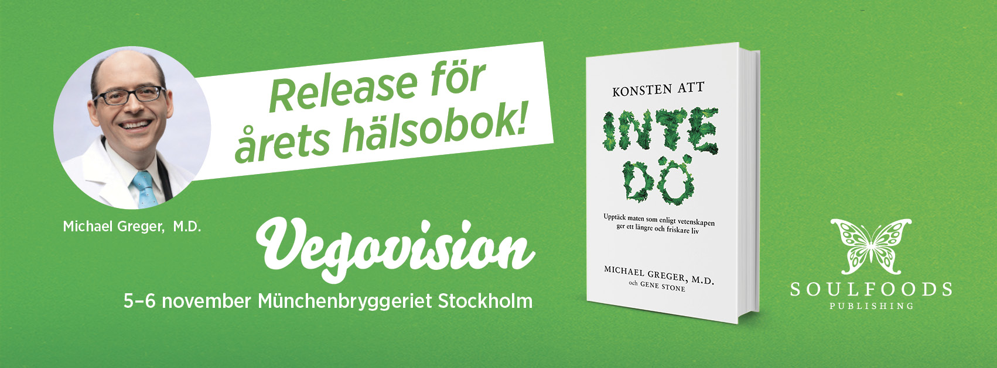
Konsten att inte dö - av Dr. Michael Greger – Årets hälsobok lanserad!

Han är en av världens mest populära läkare och näringsexperter. Med humor och starkt stöd inom forskningen når han ut med sitt revolutionerande budskap. Nu släpps hans bok ”Konsten att inte dö”. Visste du att en växtbaserad kost ofta är överlägsen både mediciner och kirurgi när det handlar om att förebygga och behandla västvärldens vanligaste dödliga sjukdomar? Att kosten har en avgörande betydelse för om du utvecklar en ärftlig sjukdom - eller inte? I ”Konsten att inte dö” presenterar Dr. Michael Greger forskning som visar den växtbaserade kostens enorma hälsofördelar. Hur kan ditt kostval påverka din hälsa? Oavsett om du redan har en sjukdom - eller om du vill förebygga och skapa ett hälsosammare liv.

Konsten att inte dö kan låta som en underlig titel på en bok – vi ska ju alla dö så småningom. Men den handlar om vad vi kan göra för att inte dö i förtid. Det här är en högaktuell och efterlängtad bok i en tid då allt fler blir medvetna om hur stor betydelse våra kostval har för vår egen hälsa - och även för djuren och miljön.

– Det är inte hållbart, varken för djuren, vår planet eller hälsan att vi fortsätter med animalisk kost. Den här boken är en viktig vägvisare för alla som vill ställa om sin kost för en bättre framtid här på jorden, säger Marit Mossbäck på Soulfoods Publishing, och fortsätter:

– Många har fördomar om att en växtbaserad kost inte innehåller tillräckligt med protein och andra näringsämnen, trots att den växtbaserade kosten i studie efter studie faktiskt visat sig vara den mest optimala för oss människor - både vad gäller näringsinnehåll och förebyggande av sjukdomar. I den här boken krossas många fördomar med hjälp av vetenskapliga fakta.

Överläkaren i onkologi och ordförande i föreningen Läkare för framtiden David Stenholtz
har skrivit förordet till den svenska upplagan, och säger:
– Den absolut bästa boken om kost och hälsa du kan läsa just nu!

Konsten att inte dö har under året blivit en New York Times-bästsäljare och författaren Michel Greger är oerhört populär i sitt hemland USA, där han även driver webbplatsen NutritionFacs.org – en ideell, vetenskapsbaserad offentlig tjänst som dagligen tillhandahåller nya filmer och artiklar om det senaste inom näringsforskning.
– Vi hoppas att den här boken ska nå ut till så många som möjligt även här i Sverige och skingra den allmänna förvirringen kring kost och hälsa. En växtbaserad kost fungerar i många fall bättre än mediciner – utan biverkningar. Men ger mängder av antioxidanter och näringsämnen som en bonus! Kan det bli bättre? avslutar Marit Mossbäck.

Kort om innehållet: I bokens första del undersöker Michael Greger orsakerna bakom femton av västvärldens vanligaste sjukdomar och visar hur vi kan både förebygga och behandla bland annat hjärt-kärlsjukdomar, Alzheimer, depression, diabetes och flera former av cancer med hjälp av kosten.

I bokens andra del får du en konkret och inspirerande guide till hur du kan äta och motionera för att ge din kropp de allra bästa förutsättningarna för ett längre och friskare liv. Michael Greger beskriver här detaljerat vilka livsmedel som har de största hälsofördelarna och hur du kan tillaga dem för att få ut maximalt med näring och dra fördel av deras läkande egenskaper.

Recensionsexemplar kan beställas från Marit Mossbäck på Soulfoods Publishing: marit@soulfoods.se
AKTUELLT
”Konsten att inte dö” lanserades på Vegovision på Münchenbryggeriet i helgen. Boken finns i nätbokhandeln och hos många bokhandlare och hälsokostaffärer. Det är möjligt att provläsa smakprov på Bokus. http://www.bokus.com/bok/9789197992671/konsten-att-inte-do-upptack-maten-som-enligt-vetenskapen-ger-ett-langre-och-friskare-liv/

Sverigeaktuell: Michael Greger kommer till Sverige måndag 2 oktober 2017, boka gärna intresse för intervju redan nu. Kontakt: Annette Ericsdotter Bettaieb, annette@tgim.se,
070-777 91 00. Event på Facebook: https://www.facebook.com/events/1767974443454999/

OM FÖRFATTARNA
Michael Greger M.D. är läkare, författare och håller föredrag över hela världen inom nutrition, livsmedelssäkerhet och folkhälsofrågor. Han driver den populära webbplatsen NutritionFacts.org, en ideell, vetenskapsbaserad offentlig tjänst som dagligen tillhandahåller nya filmer och artiklar om det senaste inom näringsforskning. Dr. Greger är även stolt ansvarig för folkhälsofrågor i djurrätts­organisationen Humane Society of the United States.

Gene Stone har skrivit flera böcker om växtbaserad näring, inklusive New York Times-bästsäljaren Forks Over Knives. Han har även varit medförfattare till bästsäljarna: Engine 2 Diet och Living the Farm Sanctuary Life.

Det svenska förordet har skrivits av David Stenholtz, överläkare i onkologi och ordförande för Läkare för framtiden. www.lakareforframtiden.se

OM ÖVERSÄTTAREN
Helene Sandström är vetenskapsjournalist och översättare med medicin, nutrition och hälsa som specialområden.
OM FÖRLAGET
Soulfoods Publishing brinner för att ge ut böcker som kan hjälpa djuren, miljön och folkhälsan och drivs av Marit Mossbäck och Gunnar Fernlund.

